Муниципальное бюджетное образовательное учреждение

Дополнительного образования детей

Сосновоборская детская школа искусств «Балтика»

**Открытое занятие**

**хора мальчиков первого класса**

**(мастер-класс в рамках семинара Учебно-методического центра культуры и искусства Ленинградской области по теме: «Методы работы по формированию вокально-хоровых навыков. Опыт работы хормейстеров Ленинградской области и Санкт-Петербурга»)**

**Провела руководитель хора**

**Золотухина С.В.**

Сосновый Бор

2012 г.

**Конспект открытого занятия хора мальчиков**

**первого класса**

**Дата проведения:** 9.11.2012

**Руководитель хора:** Золотухина С.В.

**Концертмейстер:** Козицкая Е.В.

**Место проведения:** хоровой класс СДШИ «Балтика»

**Продолжительность**: 40 минут

**Состав хора:** Обучающиеся первого класса (мальчики)

**Тип занятия:** урок формирования навыков и умений

**Форма занятия:** урок-концерт

**Форма организации работы:** групповая

**Тема:** «Использование разнообразных приемов работы для активизации процесса усвоения вокально-интонационных навыков учащимися младшего школьного возраста».

**Цель:** Создать условия для формирования навыка точного интонирования в процессе вокально-интонационной работы.

**Задачи:**

***Дидактические (образовательные):***

* отработать и закрепить отдельные приемы развития навыка точного интонирования;
* активизировать слуховое внимание;
* формировать чувство лада.

***Развивающие:***

* развитие внимания, творческой инициативы обучающихся;
* развитие музыкальных способностей: слуха, памяти, ритма, музыкальности, артистизма.

***Воспитательные:***

* воспитание чувства ответственности за общее дело, чувства сопереживания;
* сформировать умение работать в коллективе;
* способствовать выработке внимательности, трудолюбия, уверенности в себе, способности к самовыражению.

**Ход занятия:**

**I. Организационная часть:**  5 мин.

**Начало урока:**

*Преподаватель:*Здравствуйте,коллеги. Сегодняшнее занятие проводится с группой хора мальчиков первого класса хорового отделения. Тема: «Использование разнообразных приемов работы для активизации процесса усвоения вокально-интонационных навыков учащимися младшего школьного возраста».

***Цель:*** Сконцентрировать внимание обучающихся, создать атмосферу эмоционального подъема, физиологически настроить голосовой аппарат на работу.

Организационный момент – приветствие (стоя):

*Преподаватель: Хор:*

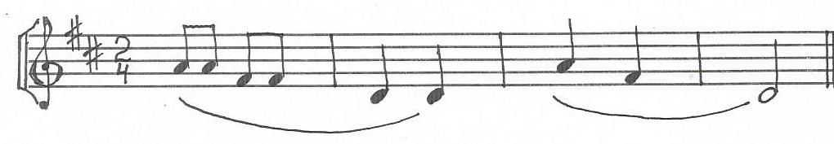

Здравствуйте, ре – бя – та! Здравствуй - те!

*Преподаватель:*  Ребята, сегодня у нас необычный урок. Он пройдет в присутствии гостей. Мы покажем, как и что делаем на уроках, будет много интересных упражнений и заданий. Будьте внимательны, и тогда вас ждет успех. В конце занятия мы исполним несколько произведений, устроим маленький концерт для наших гостей. Начнем с дыхательной гимнастики. Давайте встанем свободнее, чтобы не мешать друг другу.

Упражнения на дыхание по системе Стрельниковой А.Н.: «насос», «маятник», «ладошки», «погончики» выполняются стоя вместе с руководителем.

**II. Основная часть:** 25 мин.

**1. Одноголосные упражнения в ладу.**

***Цель:*** добиться чистоты интонирования, естественного и свободного звучания голосов.

***Задачи:***

* добиться унисона;
* выработка единого звукообразования и звуковедения;
* добиться точного интонирования при пении различными штрихами.

Упражнение 1*. Показ упражнения преподавателем*

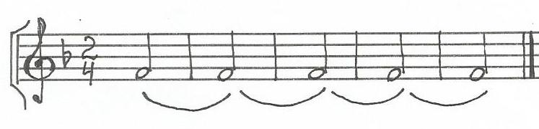

ю - - - у

*Хор пропевает*.

*Преподаватель:* Получилось неплохо, но несколько пестро и напряженно. Наш голос, как один инструмент, должен звучать ровно, мягко, спокойно. Попробуем петь и слушать, как звучит наш голос.

*(Хор повторяет упражнение).* Молодцы! Не просто поем, а слушаем, как мы это делаем!

Упражнение 2. *Показ упражнения преподавателем*

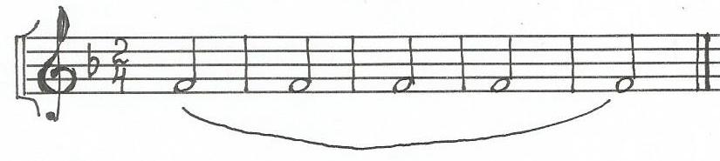

да - дэ - ди - до - ду

ма

ра

*Хор пропевает.*

*Преподаватель:* Хорошо, ребята! Давайте представим, что играем на маленькой дудочке. Будем «вдувать» в нее звук, постараемся сделать это негромко, легко и весело.

*Хор повторяет упражнение.*

*Преподаватель:* Ребята, сейчас я спою два варианта этого упражнения. *(Поет одинаково выразительно, но интонационно в разных позициях, чуть ниже и чуть выше).* Как вы думаете, какой вариант лучше, правильнее? Участники хора отвечают, что второй, т.к. он прозвучал чище, острее.

Правильно! Продолжаем петь это упражнение и слушать, как звучат наши голоса. Аккуратно поднимаемся по полутонам вверх. Участники хора еще больше вслушиваются в свое пение, общее звучание постепенно выравнивается. Диапазон исполнения упражнения от «фа» до «си бемоль» первой октавы.

Упражнение 3. *Показ упражнения преподавателем.*

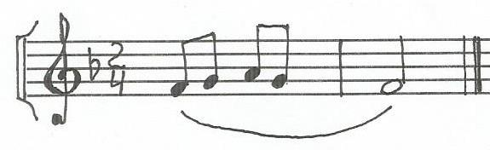

ду – ду – ду –ду - ду

лё

лю

*Преподаватель:* Скажите, как я сейчас пела, отрывисто или соединяя звуки? Правильно! А как мы называем плавное, связное пение? (мальчики отвечают – легато). Попробуем это упражнение спеть легато, послушаем, у кого самая лучшая дудочка? *Хор поет упражнение.*

*Преподаватель:* Хорошо! Некоторые из вас даже изображали руками игру на дудочке. Но, знаете, у кого- то дудочка звучала «тускло», «темно». Давайте постараемся спеть это упражнение светлее, «с солнышком» в голосе. *(Хор повторяет упражнение).*

*Преподаватель:* Молодцы! А теперь, споем это упражнение отрывисто. Кто помнит, как называется отрывистое пение*?* Правильно, стаккато (*показывает голосом упражнение).*

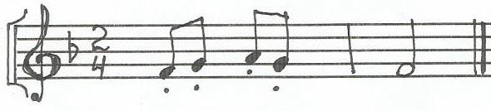

лё - - - - о

*Хор повторяет упражнение.*

*Преподаватель:* Замечательно! Продолжаем петь упражнение, мысленно представляя, что идем на цыпочках, маленькими шажочками. Слог «лё» - вытянутый, упругий*. (Хор пропевает упражнение).* Диапазон исполнения от «фа» первой октавы до «ре» второй октавы.

Упражнение 4.

*Преподаватель:* Чтобы выполнить следующее упражнение, нам надо вспомнить «Считалочку». *(Педагог пропевает).*

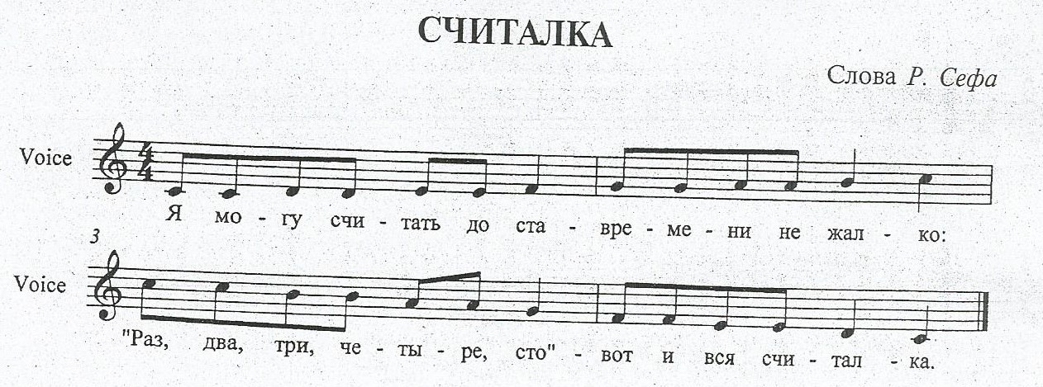

Что я сейчас спела? Как называется такой звукоряд? Правильно, гамма. Сейчас поем с вами «Считалочку», выстраивая все звуки по « лесенке», наш голос тоже должен стараться пройти все ступеньки. (*Хор выполняет* *задание).* Ребята, а все ли «добрались» до верхней ступеньки? Нет, не все. Давайте попробуем помогать себе рукой, показывая, как поднимаются «ступеньки», а с ними и голос. *(Хор выполняет задание с рукой.)* Молодцы! Теперь все справились.

**2. Хоровое сольфеджио.**

***Цель:*** Отработать и закрепить навык точного, выразительного интонирования диатонических ступеней лада.

***Задачи:***

* выработка чувства ладовой принадлежности;
* формирование внутреннего слуха;
* подключить самоконтроль;
* формирование умения петь по нотам.

Задание 1. «Живые нотки».

*Преподаватель:* Прежде чем я раздам карточки-клавиши, споем гамму До-мажор с названием нот. Попробуем точнее «нацелиться на звук», «попасть голосом в мишень», ведь очень важно помнить правило: «Слышу – пою».

*(Дирижер показывает своим голосом, как правильно «нацелиться» на звук).* Хор поет упражнение вслушиваясь. Оно звучит интонационно точнее.

Будем петь гамму по цепочке, передавая звук, как эстафетную палочку следующему певцу. Каждому достанется спеть одну нотку. *(Хор выполняет задание).* Скажите, а все ли нотки звучали точно? Не все. Чтобы звук был точным, мы должны помогать себе губами. Они должны быть активными, упругими. Если губы при пении вялые, то и звук получится таким же. Давайте послушаем, как звучат нотки у каждого из вас, кто правильно работает губами. *(Преподаватель раздает карточки-клавиши).* А теперь, быстро встаем в звукоряд… Ну-ка, проверим, все ли клавиши в нужном порядке? *(Встают правильно).* Звучит гамма, каждый поет свою нотку по знаку дирижера, держа в руках карточку-клавишу.

Задание 2. «Ступеневая лесенка».

*Преподаватель:*

Теперь, когда мы «настроили» свои голоса на правильное пение звукоряда, попробуем выполнить это задание, но уже пропевая гамму с названием ступеней. *(Показывает по «лесенке» звукоряд, различные сочетания ступенией, хор повторяет).* Какая ступень самая главная? Правильно, первая. А кто помнит, как она называется? *( Почти хором)* – Тоника! Молодцы, ребята. Тоника – это «наш домик», и куда-бы мы с вами ни вышли из «домика» погулять, какую-бы ступеньку ни пели, мы всегда должны помнить, как звучит Тоника!

*Использование в упражнении средства зрительной наглядности – «ступеневой лесенки» помогает создавать нужные вокально-интонационные представления*.

Попробуем поиграть в «фотографов». Я показываю по «лесенке» сочетание некоторых ступеней, а вы пропеваете про себя, и как-бы «фотографируете» то, что я показала, а потом исполняете вслух. *(Хор выполняет задание).* Очень хорошо! Давайте посмотрим, кто из вас лучший «фотограф»? *(Выполняет задание один ученик)*. Кто услышал, какую ступеньку не получилась спеть точно? Правильно, шестую. Давайте поможем Денису пропеть правильно. Хорошо. Для того чтобы это задание выполнить правильно, нужно обязательно пропевать про себя то, что я показываю.

Задание 3. «Мелодическое эхо».

*Преподаватель:* Мы настроили свой слух на пение ступеней по «лесенке». А теперь поиграем в такую игру: я бросаю мяч одному из вас, и пропеваю несколько ступеней на слог «лё», а вам надо услышать, какие это были ступени, и уже пропеть с названием ступеней. *(Выполнение задания с мячом).* У всех получилось упражнение? Кто сам слышит, что не получилось? *(Поднимают руки*). А кто услышал, почему не получилось? Правильно, забыли, как звучит Тоника. А чтобы не забывать, как звучит Тоника, поиграем в другую игру – «остинато Тоники». Я пою с названием нот любую мелодию, как-бы уводя вас из Тоники, а вы, как только я остановлюсь, пропеваете Тонику – «до-до-до», ритмическая карточка – те-те та. *(Выполнение задания).* Молодцы, ребята, сейчас никто не потерял своего «домика», все спели Тонику точно.

Задание 4. «Секвенции».

1 группа 2 группа; 1 группа 2 группа

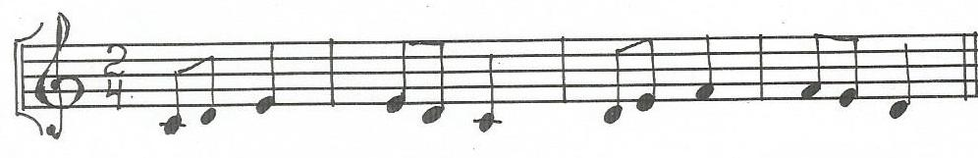

*Преподаватель:* Сейчас, ребята мы проверим, все ли хорошо помнят, на каких линеечках «живут» ноты? Делимся на две команды. Команды встают друг перед другом. Первая команда поет с названием нот звено секвенции по нотному стану *(пять пальцев – пять линеек)*, вторая поет эту секвенцию с названием нот, но в обратном порядке, как вопрос и ответ. (*Во время выполнения задания, преподаватель дает команды петь то вслух, то про себя для формирования внутреннего слуха)*.

**3. Физминутка:**

*Преподаватель:* Хорошо! Теперь немного отвлечемся, проведем физзарядку на внимательность. Смотрим на меня, и, слушая команды, делаем упражнения. Но! Выполняем только то, что слышим, а не то, что видим! Приготовились! *(Мальчики оживляются, выполняют упражнение с удовольствием).*

Раз, два, три, ну-ка, повтори!

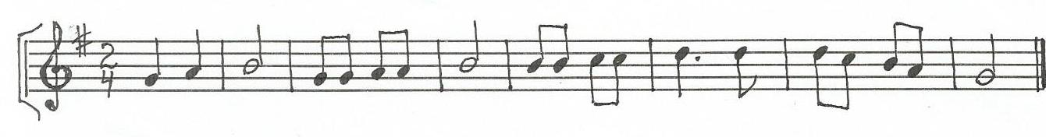

Раз, два, три, ну-ка, повтори, ну-ка, не зе –вай, за мною повторяй!

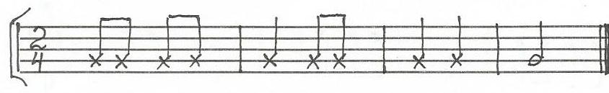

*Преподаватель: ( пропевает песенку и прохлопывает ритм 4 такта, обучающиеся повторяют ритм хлопками в ладоши, как эхо). Неожиданно называет имя одного из участников хора, за кем надо повторять ритм. Все повторяют за ним. Преподаватель меняет имена.* Молодцы, ребята! Мы немного отдохнули, а теперь выполняем ритмические задания.

**4. Ритмические упражнения.**

***Цель:*** Формирование у обучающихся чувства ритма.

***Задачи:***

* активизация ритмического слуха;
* усвоение ритмического рисунка;
* развитие ритмической памяти.

Хор выполняет ритмические задания по команде преподавателя четко, слаженно и с удовольствием. Преподаватель быстро меняет задания:

- прохлопывание ритмических карточек с названием ритмослогов;

- угадать, какую ритмическую карточку (две карточки) прохлопывает преподаватель (прохлопать и проговорить, как эхо);

- ритмические дорожки, написанные на доске, прохлопать вместе, по одному, двумя командами каноном, с названием ритмослогов и без;

- ритмическое остинато: все прохлопывают заданную ритмическую карточку, преподаватель играет «Польку» М.И.Глинки. (Задача не сбиться.)

**5. Пение канонов.**

Цель***:*** Развитие вокально-интонационного слуха.

***Задачи:***

* тренировать вокальный и внутренний слух через певческую деятельность;
* выработать умение слышать свой голос в общем звучании;
* воспитание навыка пения простейшего двухголосия;
* концентрация внимания.

*Преподаватель:* Ребята, кто узнает песенку по ритму? *(прохлопывает ритм песенки «Боровик». Ответ, почти хором: «Боровик»!)*

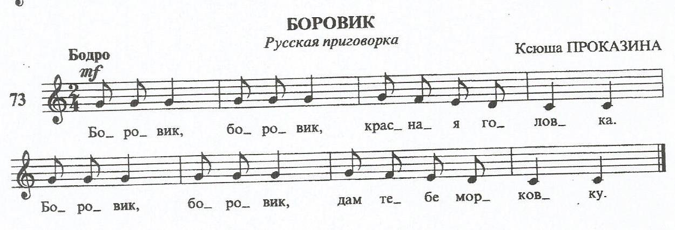

Молодцы! Давайте споем вместе эту песенку, показывая движение мелодии рукой. А теперь поем песенку сольфеджио! (с названием нот). Приготовили наш нотный стан (пять пальцев)! А сможем спеть эту песенку про себя, прохлопывая ритм? Попробуем. Как вы думаете, почему не получилось прохлопать ритм вместе? Сейчас я спою два варианта этого задания. *(Поет про себя – без артикуляции губами, потом с артикуляцией*). Скажите, какой вариант правильнее? Правильно, ребята, конечно, второй! Поем про себя, но губами произносим слова песенки.

А сейчас, попробуем это задание выполнить каноном, на две группы. *(Выполнение задания).* Молодцы, справились, тогда, усложняю задание. Одна группа поет песенку, а другая прохлопывает ритм песенки. Но! Каноном! *(Мальчики оживляются, все стараются, чтобы получилось правильно).*

Это задание сложное и мы обязательно будем включать его в свою работу. Ну а теперь, мы еще раз споем эту песенку сольфеджио на две группы каноном. Помогать группам будут капитаны. *(Выбираются капитаны, которые встают каждый перед своей группой, и показывают ноты песенки на нотном стане (пять пальцев)).*

Исполнение песенки с использованием шумовых инструментов. (На инструментах исполняется заданный ритм).

*Преподаватель:*  Прежде чем выполнить следующее задание, нужно узнать, какую песенку я показываю на нотном стане. А что поможет нам узнать эту песенку? Что нужно делать, когда я показываю ноты? Конечно, петь про себя с названием нот. *(Выполнение задания. Несколько человек назвали песенку: «Улитка».)* Правильно, молодцы!



А теперь нам надо проверить, у кого хорошо работает внутренний слух, кто умеет петь про себя? Игра «Светофор»: если «горит» зеленый свет, поем вслух, если красный, про себя. *(Показ упражнения преподавателем).*

Использование в упражнении экстралингвистических средств (мимики, жестов, наглядного пособия «Светофор») помогают создавать нужные вокально-интонационные представления.

Пение песенки на две группы по руке дирижера: поднята правая рука, поет 1 группа, левая рука – 2 группа. Мелодия подхватывается на любом слоге, без остановки.

Пропевание песенки сольфеджио (с названием нот) по цепочке. Каждому достается спеть одну ноту. Спеть надо очень точно, не «испортив» общего звучания песенки.

После этого задания выбираются лучшие нотки – несколько мальчиков получают карточки-клавиши, встают в ряд. Один из обучающихся «играет» песенку по карточкам-клавишам, « нажимая» их в нужном порядке.

Пение песенки каноном *(Чередование пения по команде дирижера («Светофор»), вслух, про себя).*

Пение в движении: двигаясь по классу и пропевая песенку, чередовать по команде дирижера пульс – (шаги), с ритмом (остановиться и прохлопать ритмический рисунок песенки).

**III. Заключительная часть:** 10 мин.

***Цель:*** Исполнить хоровые произведения по руке дирижера.

***Задача:*** Показать эффективность применения отработанных приемов по формированию вокально-интонационных навыков.

Исполнение хоровых произведений в концертном варианте является не только формой проверки достижения поставленных задач, но средством стимулирования обучающихся к дальнейшей работе.

В художественном репертуаре хора мальчиков фольклор тесно переплетается с классикой и современностью. Репертуар песен подбирается с учетом возрастных особенностей обучающихся и таким образом, чтобы вызывать у них светлые, радостные эмоции. Эти вокальные произведения надолго остаются любимыми.

1. Моцарт В.А., русский текст Т.Сикорской – «Пастушья песенка».

2. Струве Г., сл.В.Викторова – «Песенки-картинки»: «Тихая песенка», «Веселая песенка».

3. Соснин С., сл.П.Синявского – «Веселая поездка».

**Окончание занятия:**

*Преподаватель:* Спасибо, ребята! Молодцы! Сегодня все очень старались, и урок прошел как всегда быстро и весело, а главное, с пользой для дела.

*Преподаватель: Хор: 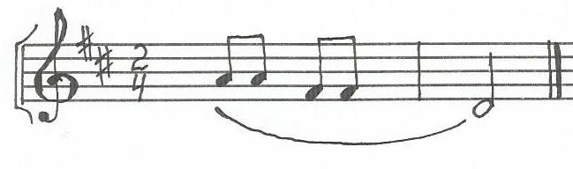 *

До сви - да-ни - я! до сви - да – ни - я!

*Преподаватель:* Молодцы! Отдыхайте.

**Содержательные блоки учебного занятия:**

**-** Дыхательная гимнастика;

**-** Вокально-интонационные упражнения;

- Хоровое сольфеджио (пение ступеней, секвенций с названием нот);

- Физминутка;

- Ритмически е упражнения;

- Пение канонов

- Исполнение хоровых произведений.

Наибольшее внимание нужно обратить на вокально-интонационные упражнения, а так же на пение секвенций и канонов. Данный вид работы формирует качество интонирования и хоровое звучание в целом.

**Планируемые результаты занятия:**

***предметные:***

* закрепить навыки вокально-интонационной работы;
* показать их применение в исполнении хоровых произведений.

***метапредметные:***

*регулятивные:*

* понимать и принимать сформулированную преподавателем учебную задачу;
* контролировать и корректировать свое поведение по отношению к сверстникам в ходе совместной деятельности;

*познавательные:*

* проявлять индивидуальные творческие способности при выполнении упражнений и заданий;
* анализировать, сравнивать, различать высоту и направленность вокальной интонации;

*коммуникативные:*

* испытывать ответственность за выполнение задания;
* испытывать чувство коллективизма.

***личностные:***

* стараться выполнять задания качественно;
* быть активными, внимательными и собранными в выполнении заданий.

Определение результативности занятия по выполненной работе:

*Для обучающихся:* прокомментировать на различных этапах занятия результативность работы обучающихся.

*Для хормейстера:* Оценить работу обучающихся и исполненную ими программу.

**Методы обучения:**

В рамках проводимого семинара было очень важно показать необходимость выработки навыка точного интонирования на начальном этапе обучения, а так же продемонстрировать - как, с помощью различных приемов вокально-интонационной работы, можно добиться высоких результатов в хоровой образовательной деятельности. Используемые приемы соответствовали поставленным целям и задачам, а так же возрастным особенностям обучающихся. Данные приемы являются частью таких методов как:

***Методы организации и осуществления познавательной деятельности:***

* практический – хоровое пение, игра на шумовых инструментах, постановка заданий (упражнений) и демонстрация хода выполнения задач. Формулирование и анализ итогов практической работы;
* словесный (вербальный) – пояснение, объяснения, побуждения, сравнения и т.д.;
* наглядно-зрительный – использование плакатов, карточек-клавиш, ритмических карточек, шумовых инструментов, столбицы и др.;
* наглядно-слуховой – показ преподавателя голосом;
* ассоциативно-образный.
* Наблюдение (слуховое и зрительное).

***Специальные методы музыкального воспитания:***

* Музыцирование – хоровое пение, игра на шумовых инструментах;
* Сравнительный анализ;
* Сочетание пения и движения;
* Пение а капелла;
* Мысленное пропевание (пение про себя);
* обучение в форме игры;
* самоконтроль.

***Методы стимулирования и мотивации познавательной деятельности:***

* Создание ситуаций успеха в обучении;
* Разъяснение;
* Поощрение обучающихся.

**Материально-техническое оснащение занятия:**

- хоровой класс;

- стулья;

- рояль;

- ноты;

- плакаты с хоровым сольфеджио;

- ритмические карточки;

- шумовые инструменты;

- ступеневая лесенка;

- карточки-клавиши;

- мяч, светофор.

**Литература:**

***Для хормейстера:***

1. Жданова Т.А. Организация учебного процесса в детском хоре. – Изд-во МХШ «Радость», 2011.

2. Стулова Г.П. Теория и практика работы с детским хором. – М.Гуманит.изд.центр ВЛАДОС, 2002.

3. Тютюнникова Т.Э. Доноткино. – Педагогическое общество России, Москва, 2005.

4. Металлиди Ж. Перцовская А. Мы играем, сочиняем и поем (1 кл.) – Изд-во «Композитор» С.Петербург, 2001.

5. Курина Г. Хоровое сольфеджио???

6. Добровольская Н. Вокально-хоровые упражнения в детском хоре. Москва,

1987.

***Для обучающихся:***

1.Абелян А. Как Рыжик научился петь. - М. « Советский композитор», 1989.

2. Финкельштейн Э. «Музыка от А до Я» Занимательное чтение с картинками и фантазиями - Изд-во «Композитор» С.Петербург, 1992.

***Приложение:*** Презентация открытого занятия хора мальчиков.